HƯỚNG DẪN SỬ DỤNG DỊCH VỤ VNTOPUP BIDV

là dịch vụ nạp tiền vào tài khoản điện thoại di động trả trước và trả sau qua tin nhắn SMS từ điện thoại di động hoặc qua Internet Banking, Mobile Banking, ATM, số tiền được trừ trực tiếp trong tài khoản cá nhân của khách hàng tại BIDV.

Dịch vụ được áp dụng với:

- Nạp tiền cho thuê bao trả trước tất cả các mạng viễn thông (MobiFone, Viettel, VinaPhone, GMobile, Vietnamobile) và thuê bao trả sau mạng MobiFone, Viettel.

- Miễn phí tin nhắn tới tổng đài 8049 đối với các thuê bao mạng VinaPhone, Vietnamobile, Gmobile, và tính phí 500 VND/tin nhắn đối với các mạng di động khác.

A. NẠP TIỀN BẰNG SMS. 1. 1. Đăng ký
- Quý khách đến Phòng giao dịch và tiến hành đăng ký sử dụng dịch vụ VnTopup

- Sau khi đăng ký thành công, tổng đài 8049 sẽ gửi về điện thoại của Quý khách một tin nhắn với nội dung:

*BIDV: Quy khach da dky dich vu VnTopup - nap tien dien thoai va mua ma the thanh cong.

Vui long soan: OK gui 8049 de kich hoat dich vu. Ho tro: 1900555577
- Để kích hoạt dịch vụ Quý khách soạn tin nhắn theo cú pháp:

▪ Kích hoạt không dùng mật khẩu: OK gửi tới 8049

▪ Kích hoạt có mật khẩu: VD: mật khẩu là: 12345 OK 12345 gửi tới 8049

- Sau khi gửi tin nhắn kích hoạt dịch vụ VnTopup thành công, Quý khách nhận được tin nhắn từ tổng đài số 8049 với nội dung:

  - Kich hoat VnTopup thanh cong. De Nap tien soan: "NAP MenhGia SoDT" gui 8049. Menh gia: VN10,VN20,VN30,VN50,VN100,VN200,VN300,VN500. HT: 1900555577

- Lưu ý: Mật khẩu dịch vụ VnTopup do Quý khách tự đặt, có thể là chữ hoặc số, có phân biệt giữa chữ hoa, chữ thường, không giới hạn số lượng ký tự.

- Hướng dẫn nạp tiền

2.1. Nạp tiền cho chính thuê bao

Để nạp tiền cho chính số thuê bao của mình, Quý khách soạn tin nhắn theo cú pháp:

NAP MệnhGiá [MậtKhẩu] gửi tới 8049

Trong đó:

- NAP: Là từ khoá của dịch vụ

- MệnhGiá: Số tiền nạp do Mạng Viễn thông quy định (bảng phía dưới)

- MậtKhẩu: Tùy chọn, do Quý khách tự đặt khi kích hoạt dịch vụ

Các loại mệnh giá đuợc qui định như sau:

Mệnh giá | Số tiền tương ứng | Mệnh giá | Số tiền tương ứng
VN10 | 10,000 đồng | VN100 | 100,000 đồng
VN20 | 20,000 đồng | VN200 | 200,000 đồng
VN30 | 30,000 đồng | VN300 | 300,000 đồng
VN50 | 50,000 đồng | VN500 | 500,000 đồng

VD: Quý khách nạp 100.000đ vào tài khoản điện thoại.

- Nạp tiền không dùng mật khẩu khi Quý khách kích hoạt không đặt mật khật khẩu. NAP VN100 gửi tới 8049

- Nạp tiền có dùng mật khẩu: VD: mật khẩu là: 12345.

NAP VN100 12345 gửi tới 8049

Hoặc NAP 100000 12345 gửi tới 8049

Sau khi gửi tin nhắn nạp tiền thành công, tổng đài 8049 sẽ gửi về điện thoại của Quý khách thông báo:

* Ban da nap tien thanh cong cho thue bao xxxxxxxxxx, Ma GD: ……. DT ho tro 1900555577

2.2. Nạp tiền cho thuê bao khác

Để nạp tiền cho thuê bao khác, Quý khách soạn tin nhắn theo cú pháp:

NAP MệnhGiá SốĐiệnThoại [MậtKhẩu] gửi tới 8049

Trong đó:

- NAP: Là từ khoá của dịch vụ

- MệnhGiá: Số tiền nạp do Mạng Viễn thông quy định (bảng phía trên)

- SốĐiệnThoại: Là số điện thoại được nạp

- MậtKhẩu: Tùy chọn, do Quý khách tự đặt khi kích hoạt dịch vụ

- Nạp tiền không dùng mật khẩu khi Quý khách không đặt mật khật khẩu.

- Nạp tiền có dùng mật khẩu: VD: mật khẩu là: 12345.

NAP VN100 0912345678 12345 gửi tới 8049 Hoặc BAN VN100 0912345678 12345 gửi tới 8049

Sau khi gửi tin nhắn nạp tiền cho thuê bao khác thành công, tổng đài 8049 sẽ gửi về điện thoại của Quý khách thông báo:

- Ban da nap tien thanh cong cho thue bao 0912345678, Ma GD: ….... DT ho tro 1900555577

2.3. Mua mã thẻ trả trước

Để mua m th trả trước, Quý khách soạn tin nhắn theo cú pháp sau:

N P MãSảnPhẩm [SốĐiệnThoại] [MậtKhẩu] gửi tới 8049

Trong đó:

- NAP: Là từ khoá của dịch vụ

- MãSảnPhẩm: Quy định về loại m th muốn mua xem trong bảng dưới

- SốĐiệnThoại: Là số điện thoại được nhận m th , nếu mua cho chính m nh th không c n nhập số điện thoại

- MậtKhẩu: Tùy chọn, do Quý khách tự đặt khi kích hoạt dịch vụ VnTopup.

Bảng mã sản phẩm được quy định như sau:

TT | Loại thẻ | Mã sản phẩm | Mệnh giá tương ứng
 |  |  | (nghìn đồng)
1 | MobiFone | MB10, MB20, MB30, MB50 | 10, 20, 30, 50
2 | Vinaphone | VP10, VP20, VP30, VP50 | 10, 20, 30, 50
3 | Viettel | VT10, VT20, VT30, VT50 | 10, 20, 30, 50
4 | Vcoin | VC20, VC50, VC100 | 20, 50, 100
5 | Vinagame/ Zingcard | VG20, VG60, VG120 | 20, 60, 120

6 | Gatecard | GC20, GC50, GC90, GC200 | 20, 50, 90, 200
7 | OnCash | OC20, OC60, OC100, OC200 | 20, 60, 100, 200

HƯỚNG DẪN VỀ MẬT KHẨU
- Để đặt mật khẩu, Quý khách soạn tin nhắn theo cú pháp:

MK NOP MậtKhẩuMới gửi tới 8049
- Để thay đổi mật khẩu Quý khách soạn tin nhắn theo cú pháp:

MK MậtKhẩuCũ MậtKhẩuMới gửi tới 8049

- Để huỷ mật khẩu, Quý khách soạn tin nhắn theo cú pháp: MK MậtKhẩuCũ NOP gửi tới 8049

Nếu Quý khách quên mật khẩu., vui lòng liên hệ 1900 55 55 77 để được hỗ trợ.

HUỶ DỊCH VỤ

- Đến Phòng giao dịch yêu c u huỷ sử dụng dịch vụ VnTopup.

- Để tránh rủi ro trong các trường hợp mất điện thoại, mất sim, bị công ty viễn thông thu hồi sim, Quý khách có thể gọi điện đến TT CSKH của VNPAY theo số 1900 55 55 77 để yêu c u tạm chặn dịch vụ VnTopup. Sau đó Quý khách phải ra qu y giao dịch của ngân hàng để làm thủ tục huỷ dịch vụ.

- Hỗ trợ khách hàng:

Ngân hàng Đ u tư và Phát triển Việt Nam: 1900 92 47/ 04 22200588

VNPAY: 1900 55 55 77

Hoặc số điện thoại chăm sóc khách hàng của các Công ty Viễn thông.

B. .NẠP TIỀN QUA MÁY ATM

- Điều kiện sử dụng dịch vụ

- Quý khách cần có thẻ ATM tại BIDV
- Quý khách không cần đăng ký trước mà có thể nạp tiền bằng cách sử dụng thẻ ATM để nạp tiền trên máy ATM.
- Hướng dẫn sử dụng dịch vụ

Bước 1: Quý khách đến máy ATM BIDV, dùng thẻ và số PIN đăng nhập sử dụng, khách hàng chọn

<DV giá trị gia tăng>:

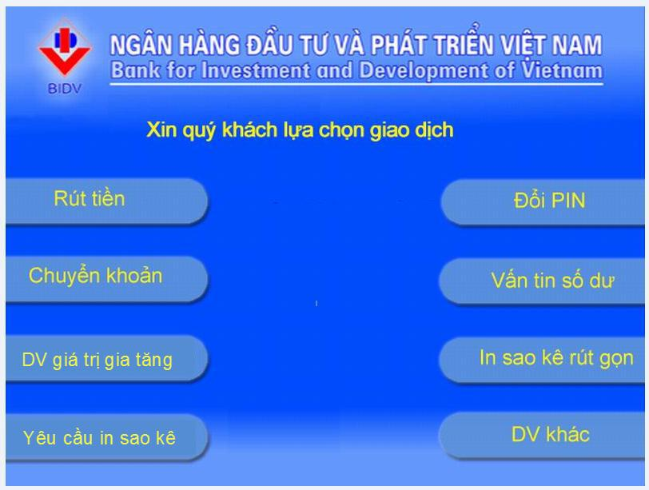

Bước 2: Trên menu màn hình chính, Quý khách chọn <Nạp tiền trả trước>, màn hình tiếp theo như sau:
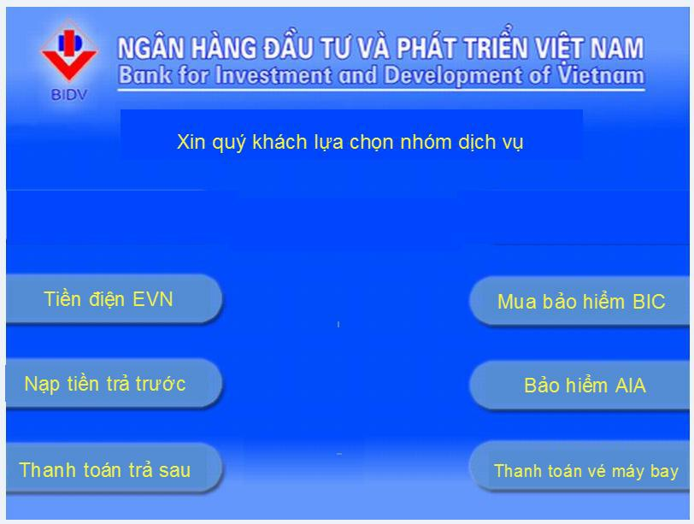

Bước 3: Quý khách chọn tiếp <Nạp tiền điện thoại>

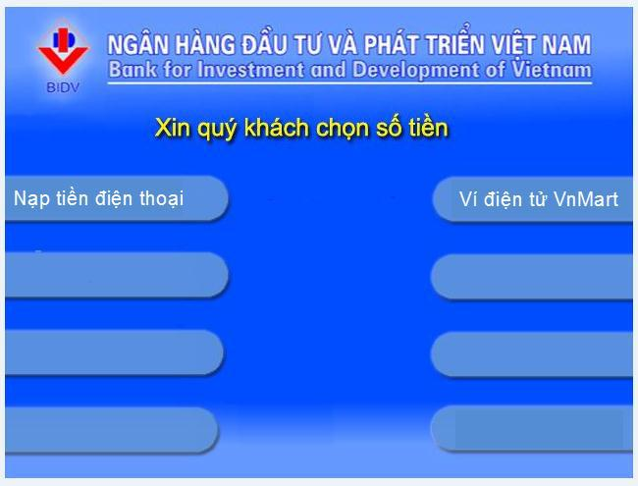

Bước 4:Quý khách nhập số điện thoại
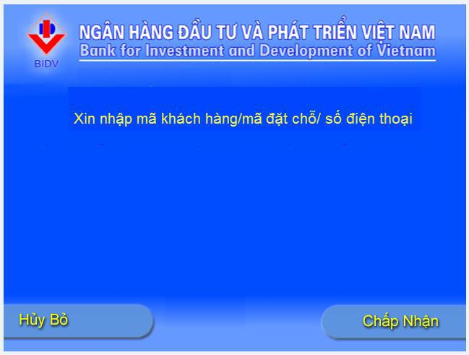

Bước 5 : Quý khách nhập số tiền cần nạp :

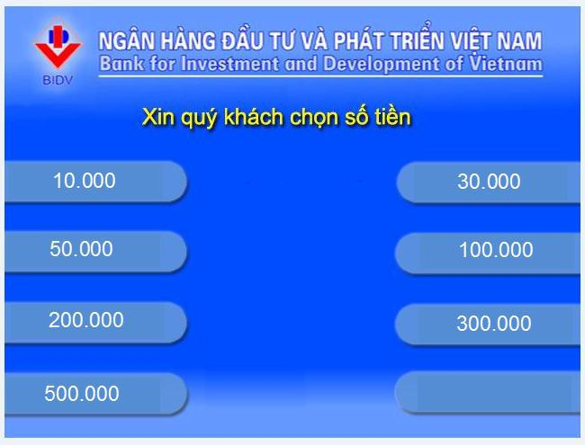

Bước 6 : Quý khách xác nhận bước thanh toán

Trường hợp 1 : Nếu các thông tin được nhập chính xác, màn hình tiếp theo như sau, khách hàng chọn Có để xác nhận thông tin giao dịch
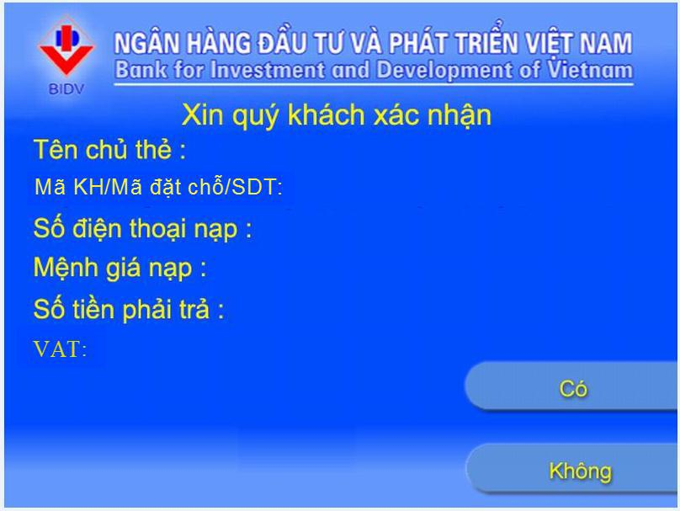

Trường hợp 2: Nếu Quý khách nhập sai số điện thoại, ATM sẽ báo trên màn hình như sau, khi đó màn hình quay về bước 3 để Quý khách nhập lại số điện thoại

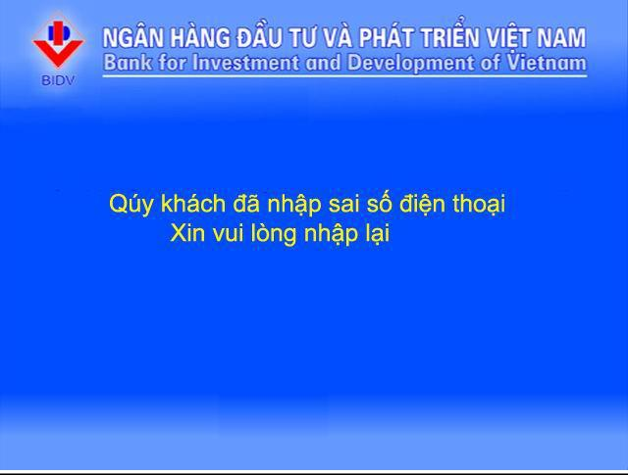

Bước 7 : Quý khách nhận thông báo giao dịch thành công như sau, chọn có/không in hóa đơn
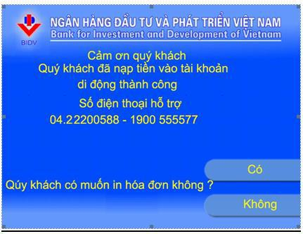

Bước 8 : Quý khách nhận hóa đơn giao dịch (nếu có)

DICH VU NAP TIEN VNTOPUP

NGAY | GIO | MAY ATM
02-10-2008 | 10:49:40 | 215012
SO THE: | 688990000703205
SO TK: | 119100000000217
TEN CHU THE: |  | TU THI HONG NHUNG
SO DIEN THOAI NAP TIEN: 0912 000403
MENH GIA NAP TIEN: |  | 500,000 VND
SO TIEN PHAI TRA: |  | 450,000 VND
PHI: 0VND |  | VAT: 0 VND

C. NẠP TIỀN QUA INTERNET BANKING

- Điều kiện sử dụng dịch vụ

- Quý khách cần mở tài khoản thanh toán tại BIDV
- Quý khách cần mở tài khoản thanh toán và đăng ký dịch vụ BIDV Online (gói tài chính) tại Quầy giao dịch BIDV hoặc đăng ký trực tuyến tại https://ebank.bidv.com.vn/DKNHDT/
2. Hướng dẫn sử dụng dịch vụ

Bước 1: Quý khách truy cập vào trang Web của BIDV tại địa chỉ tên miền: http://www.bidv.com.vn. Sau đó “Đăng nhập” ở phần đăng nhập dành cho khách hàng cá nhân của BIDV Online.

Bước 2: Quý khách vào menu Thanh toán/Nạp tiền điện thoại và lựa chọn:

  - Số tài khoản để thanh toán

- Số điện thoại: là số điện thoại cần nạp của chính khách hàng hoặc người khác

  - Số tiền nạp: theo mệnh giá quy định của nhà cung cấp 10.000đ, 20.000đ, 30.000đ, 50.000đ, 100.000đ, 200.000đ, 300.000đ, 500.000đ

Bước 3: Sau khi nhập đầy đủ các thông tin như trên, Quý khách kích chọn vào nút “Tiếp” để chuyển sang màn hinh xác nhận giao dịch thanh toán hóa đơn. Quý khách nhập OTP từ Hardware Token hoặc SMS Token để xác thực người dùng.

Bước 4: Sau khi Quý khách được xác thực, chương trình sẽ hiển thị trạng thái giao dịch thànhcông/thất bại cũng như số tham chiếu của giao dịch trên màn hình của Quý khách.
D. NẠP TIỀN QUA BIDV SMARTBANKING

- Điều kiện sử dụng dịch vụ

- Quý khách cần mở tài khoản thanh toán tại BIDV
- Quý khách cần đăng ký dịch vụ BIDV SmartBanking tại các Quầy giao dịch BIDV hoặc đăng ký trực tuyến dịch vụ BIDV SmartBanking tại https://ebank.bidv.com.vn/DKNHDT/
2. Hướng dẫn sử dụng dịch vụ

Bước 1: Quý khách truy cập và đăng nhập ứng dụng BIDV SmartBanking

Bước 2: Quý khách vào menu Nạp tiền điện thoại và lựa chọn:

  - Số tài khoản để thanh toán

- Số điện thoại: là số điện thoại cần nạp của chính khách hàng hoặc người khác

  - Số tiền nạp: theo mệnh giá quy định của nhà cung cấp 10.000đ, 20.000đ, 30.000đ, 50.000đ, 100.000đ, 200.000đ, 300.000đ, 500.000đ

Bước 3: Sau khi nhập đầy đủ các thông tin như trên, Quý khách kích chọn vào nút “Tiếp” để chuyển sang màn hinh xác nhận giao dịch thanh toán hóa đơn. Quý khách nhập số OTP được gửi tới số điện thoại của khách hàng để xác thực người dùng.

Bước 4: Sau khi Quý khách được xác thực, chương trình sẽ hiển thị trạng thái giao dịch thànhcông/thất bại cũng như số tham chiếu của giao dịch trên màn hình của Quý khách.

Bước 1: Chọn mục VAS | Bước 2: Chọn mục Dịch vụ | Bước 3: Chọn mục Nap
 | nạp tiền | tien tra truoc

Bước 4: Chọn Nạp tiền dien | Bước 5: Nhập M hóa đơn là | Bước 6: Chọn mệnh giá
thoai | số điện thoại KH muốn nạp | th nạp
 | tiền, chọn Tiếp theo

Bước 7: Chọn Tài khoản thanh | Bước 8: Chọn mục Xác nhận | Bước 9: Thông tin chi tiết
toán | và nhập mã xác thực (Token) | giao dịch thành công được
 | để phê duyệt, hoàn tất giao | hiển thị.
 | dịch.
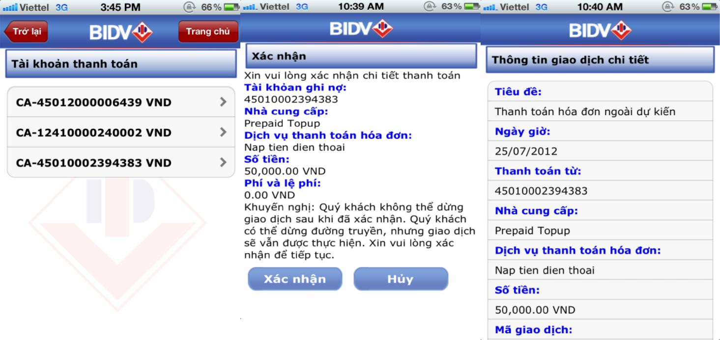

Lưu ý

- Trong 1 ngày, thuê bao đăng ký VnTopup chỉ được nạp tối đa 2.000.000đ

- Trong vòng 2 phút, nếu hệ thống VNPAY nhận được nhiều hơn 1 lệnh nạp tiền giống nhau

được gửi từ 1 số điện thoại, hệ thống chỉ xử lý 1 lệnh.

- Nếu nạp tiền để thanh toán cước cho thuê bao trả sau Quý khách phải nạp với tổng mệnh giá lớn hơn hoặc bằng nợ cước phải thanh toán. Ví dụ: nếu nợ cước phải thanh toán là 205.000 đồng th Quý khách phải nạp với các mệnh giá VN200 và VN10.

- Nếu thuê bao được nạp thuê bao trả sau mạng Viette

- iểm tra cước phải thanh toán bằng cách gọi đến 199, bấm phím 1, sau đó bấm phím 1.

- Toàn bộ số tiền nạp sẽ được trừ nợ cước cho Quý khách. Nếu số tiền nạp lớn hơn số cước nợ trước, số tiền thừa sẽ được trừ nợ vào tháng tiếp theo.

- Nếu thuê bao được nạp thuê bao trả sau mạng MobiFone

+ iểm tra cước phải thanh toán bằng cách soạn tin: TC gửi 9233, hoặc bấm *112 O

- Trường hợp thuê bao không đăng ký sử dụng tài khoản Fastpay: toàn bộ số tiền nạp sẽ được trừ nợ cước cho Quý khách. Nếu số tiền nạp lớn hơn số cước nợ trước, số tiền thừa sẽ được trừ

nợ vào tháng tiếp theo.

- Trường hợp thuê bao có đăng ký sử dụng tài khoản Fastpay: tài khoản Fastpay của thuê bao sẽ được cộng một khoản tiền đúng bằng số tiền Quý khách vừa nạp.

